বাংলাদেশ জাতীয় ডাটা সেন্টার নিম্ন উল্লেখিত সার্ভিস প্রদান করে থাকেঃ
১। Web Hosting Service (Linux) (Shared)
২। VPS (Virtual Private Server)
৩।Web Hosting Service (Microsoft) (Shared)
৪।Application Hosting Services (Linux) (Shared)
৫।Application Hosting Services (Microsoft) (Shared)
৬।Load Balancer Services
৭।IBM Lotus Domino Email Service and Zimbra Email Service
৮।Oracle/ MySQL/ Microsoft SQL Server Database Service
৯।Backup Services
১০।Cloud Drive Service
১১।Rack Unit Allocation Services
উপরে উল্লিখিত আমাদের যে কোন সার্ভিস অধিগমনের (access) জন্য বাংলাদেশ জাতীয় ডাটা সেন্টারএখন আরও সুরক্ষিত এবং দ্রুত জাতীয় ডাটা সেন্টার নেটওয়ার্কে সংযোগের উদ্দেশ্যে একটি নতুন SSL ক্লায়েন্ট ভিত্তিক VPN প্ল্যাটফর্ম চালু করেছে। নতুন এই VPN সংযোগের জন্য, জাতীয় ডাটা সেন্টার VPN ব্যবহারকারীদের BCC CA সংস্থা থেকে SSL ক্লায়েন্ট ভিত্তিক সার্টিফিকেট (ক্লাস 2) কিনতে অনুরোধ করছে ।
নতুন এই ভিপিএন(VPN) কানেকশনটি সাবস্ক্রাইব বা সক্রিয় করতে নিচের ধাপগুলো অনুসরণ করুন:
১। বিসিসি সিএ ওয়েবসাইট থেকে নিবন্ধন করুন । নিবন্ধন করতে পাশের ওয়েবসাইটটি ভিজিট করুন https://www.bcc-ca.gov.bd/register । উল্লেখিত ওয়েবসাইট থেকে নিবন্ধনের জন্য নিম্নোক্ত তথ্য দিন
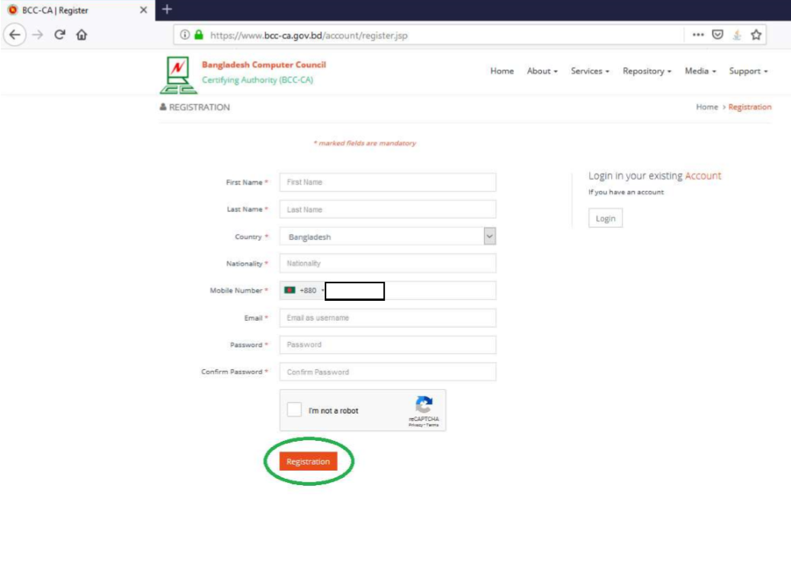
- নামের প্রথম অংশ
- নামের শেষ অংশ
- দেশ
- জাতীয়তা
- মোবাইল নম্বর
- অফিয়াল ই-মেইল এড্রেস
- পাসওয়ার্ড

২। বিসিসি সিএ ওয়েবসাইট থেকে নিবন্ধন করার পর , নিবন্ধনকৃত অফিয়াল ই-মেইল এড্রেস ও পাসওয়ার্ড দিয়ে পাশে উল্লেখিত ওয়েবসাইটে ( https://www.bcc-ca.gov.bd/login ) লগইন করুন ।
৩। লগইন শেষে পাশের লিংকটি ( https://www.bcc-ca.gov.bd/account/ ) আপনার কম্পিউটার এর ব্রাউজার এ আসবে ।

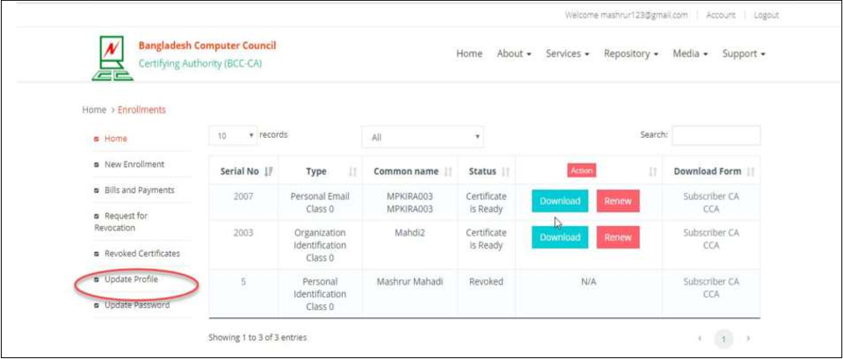
এমতাবস্থায় আপনার প্রোফাইল হালনাগাদ করে নিন পাশের অপশন (Home>Update account)এ গিয়ে নিম্নোক্ত তথ্য দিয়ে সাবমিট করুনঃ
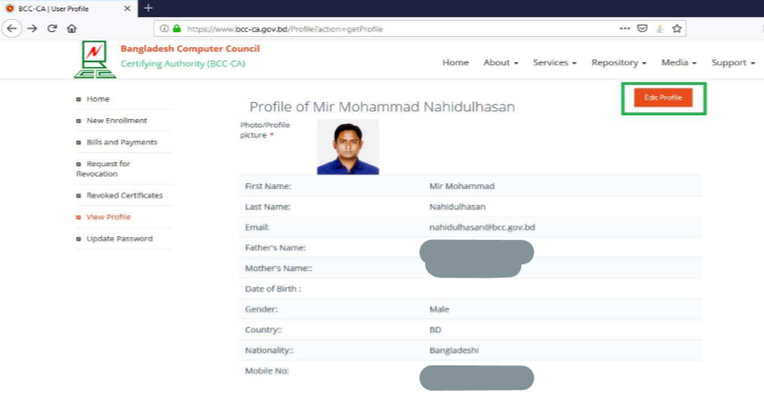
- নামের প্রথম অংশ
- নামের শেষ অংশ
- পিতার নাম
- মাতার নাম
- জম্ম তারিখ
- লিঙ্গ
- দেশ
- জাতীয়তা
- মোবাইল নম্বর
- অফিয়াল ই-মেইল এড্রেস
- প্রোফাইলের ছবি সংযুক্ত করুন
৪। হালনাগাদ করার পর New Enrollment option এ যান ।
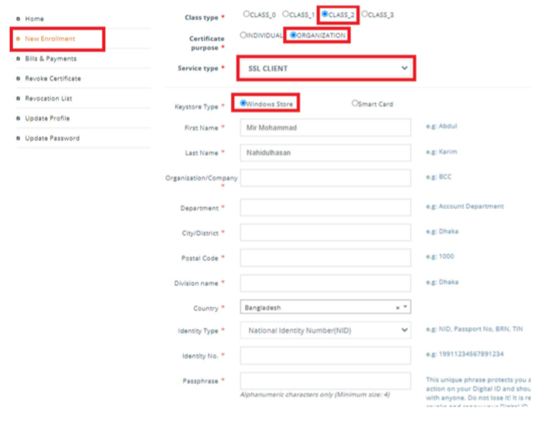
নতুন তালিকাভুক্তির জন্য নিম্নোক্ত তথ্য দিয়ে সাবমিট করুনঃ
- Class type: Select Class 2
- Certificate Purpose: Select Organization
- Service Type: Select SSL Client
- Keystore Type: Select Windows Store
- নামের প্রথম অংশ
- নামের শেষ অংশ
- প্রতিষ্ঠান বা কোম্পানির নাম
- বিভাগ বা অধিদপ্তরের নাম
- প্রতিষ্ঠান বা কোম্পানি যে শহর বা জেলায় অবস্থিত তার নাম
- পোস্ট অফিসের নাম্বার
- বিভাগের নাম
- পরিচয়ের ধরনঃ Select এন,আই,ডি
- এন,আই,ডি নাম্বার
- Passphrase: input 4 digit numeric characters
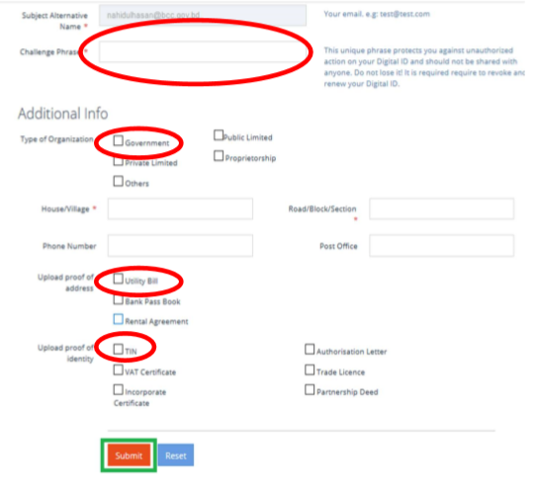
- প্রতিষ্ঠানের ধরনঃ Select Government
- বাড়ি/গ্রাম
- রোড/ব্লক/section
- Contact Number
- পোস্ট অফিসের নাম্বার
- Upload proof of address: scan copy of official ID card(both side)
- Upload proof of identity: scan copy of NID card (both side)
৫। KEY Generation এর ধাপঃ বিসিসি সিএ ক্লায়েট ব্যবহার করে এনক্রিপ্ট করা PK তৈরী করতে হবে। বিসিসি সিএ ক্লায়েট ডাউনলোড লিংকঃ https://www.bcc-ca.gov.bd/content/downloads
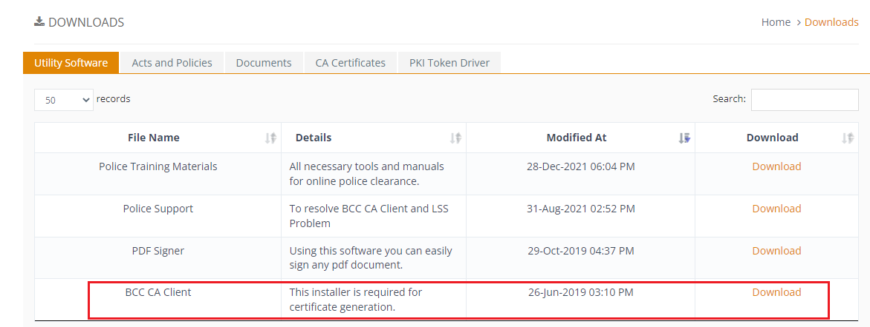
Enrollment শেষ হওয়ার পর, আপনি আপনার প্রোফাইলে 'জেনারেট পিকে' বিকল্পটি পাবেন নিচের মত করে কী পেয়ার জেনারেট করতে ক্লিক করুন ।

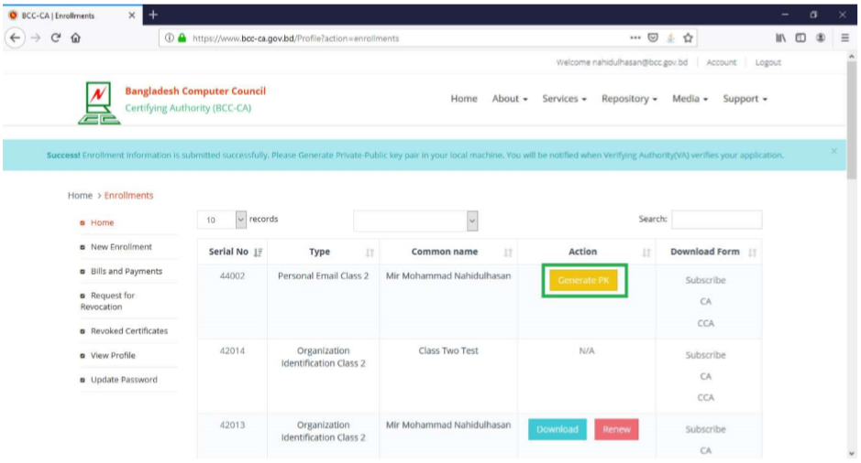
"জেনারেট পিকে" ক্লিক করার পরে আপনাকে ডাউনলোড প্রক্রিয়া সম্পূর্ণ করতে " Passphrase" ইনপুট করার জন্য অনুরোধ করা হবে।
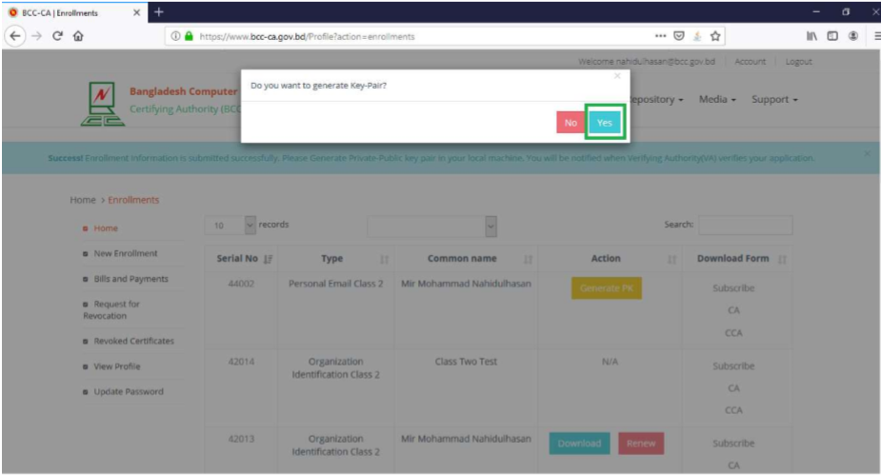
আপনার সেট করা ৪ ডিজিটের চ্যালেঞ্জ Passphrase প্রদান করুন
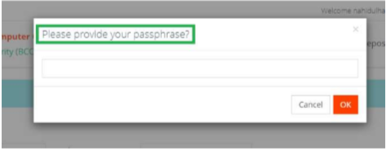
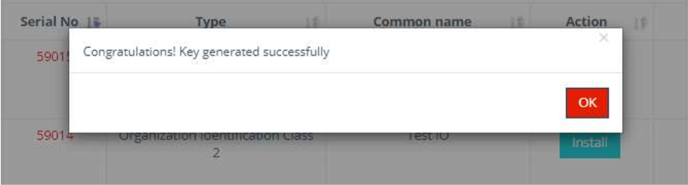
৬। পেমেন্ট সম্পাদনের ধাপগুলোঃ

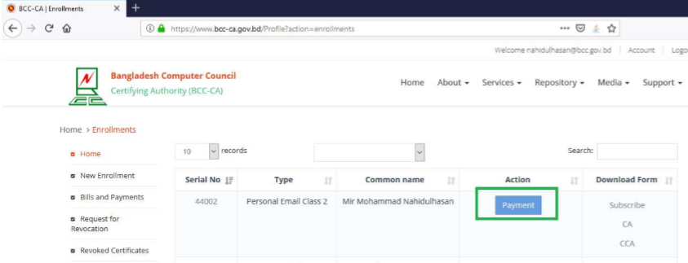
ক) ব্যাংকের সনাতন পদ্ধতিতে নগদ বা চেকের মাধ্যমে SSL ক্লায়েন্ট ভিত্তিক সার্টিফিকেটের মূল্য পরিশোধ করা
খ) অনলাইনে SSLCommerz মাধ্যমে SSL ক্লায়েন্ট ভিত্তিক সার্টিফিকেটের মূল্য পরিশোধ করা

SSL ক্লায়েন্ট ভিত্তিক সার্টিফিকেটের মূল্য তালিকাঃ https://www.bcc-ca.gov.bd/media/content/10015

শ্রেণী | সার্টিফিকেট ধরণ | ব্যবহারের ক্ষেত্রসমূহ | ডিজিটাল সার্টিফিকেট মূল্য
Class 2 | Organization | SSL Client Certificate | 500 (only for Government Employee)
Class 2 | Organization | SSL Client Certificate | 3000 (for other Employee)

** ভ্যাট এবং ট্যাক্স প্রযোজ্য

পেমেন্টের পদ্ধতিগুলোর বিস্তারিত তথ্য নিম্নে বর্ণ্না করা হলঃ

ক) ব্যাংকের সনাতন পদ্ধতিতে নগদ বা চেকের মাধ্যমে SSL ক্লায়েন্ট ভিত্তিক সার্টিফিকেটের মূল্য পরিশোধ করা

নগদ বা চেকের মাধ্যমে পেমেন্ট করার জন্য ব্যাংক একাউন্ট বা হিসাবের তথ্যাদি
ব্যাংক একাউন্টের নাম | Bangladesh Computer Council CA
ব্যাংক একাউন্টের নাম্বার | 002011100005675
ব্যাংকের তথ্যাদি | Southeast Bank Limited , Agargaon,Sher-e-Bangla Nagar,Dhaka

উপরোক্ত পদ্ধতিতে পেমেন্ট করার পর জমা রশিদের স্ক্যান করা কপি বিসিসি সিএ কর্তৃপক্ষকে মেইল ( support@bcc-ca.gov.bd )করতে হবে অথবা 01711486209 পেমেন্ট উল্লেখিত মোবাইলে কল করে নির্দেশনা বা সাহায্য নিতে পারেন । জমা রশিদের স্ক্যান করা কপি পাওয়ার পর বিসিসি সিএ কর্তৃপক্ষ আপনাকে একটি promocode দিবে ।
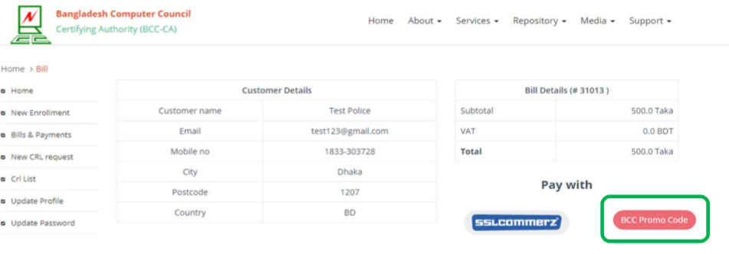
উক্ত promocode দিয়ে পোর্টালে পেমেন্ট সম্পাদন করতে হবে । পোর্টালে Valiodation Code এর জায়গায় promocode টি দিতে হবে এবং জমা রশীদের তথ্য উল্লেখ করতে হবে ।
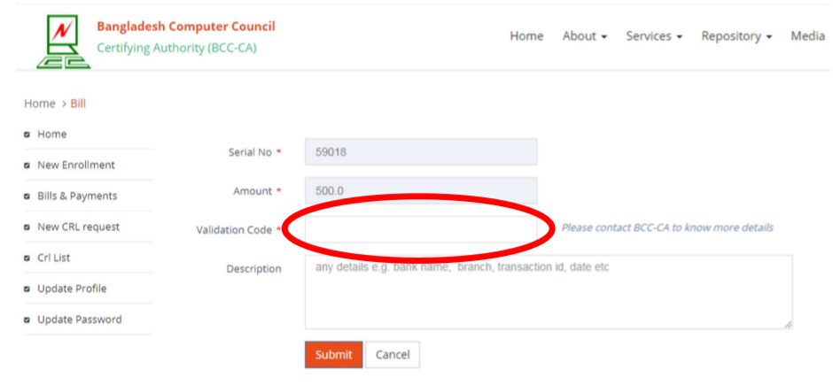
খ) অনলাইনে SSLCommerz মাধ্যমে SSL ক্লায়েন্ট ভিত্তিক সার্টিফিকেটের মূল্য পরিশোধ করা পদ্ধতি

উপরোক্ত পেমেন্ট অপশন সিল্কেট করার পর নিম্নোক্ত পেক থেকে SSLCommerz অপশন সিল্কেট করতে হবে ।

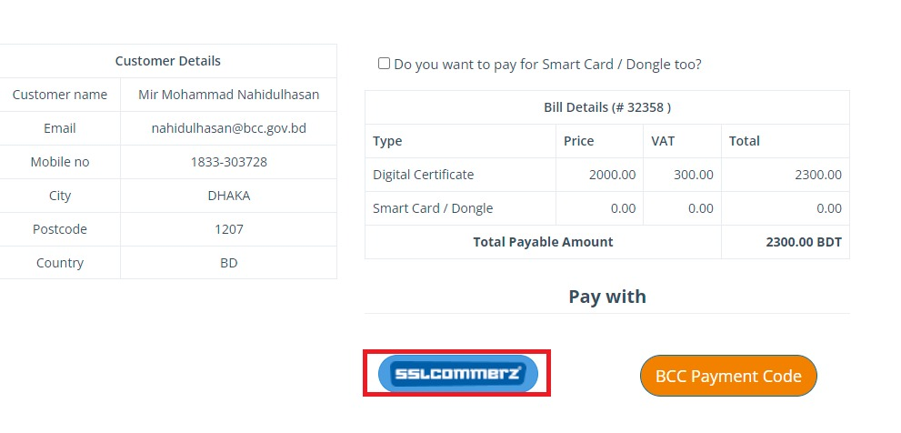
এরপর গ্রাহক নিজের সুবিধামত VISA/Mastercard/Nogod/Bkash এর মাধ্যমে payment করতে হবে ।
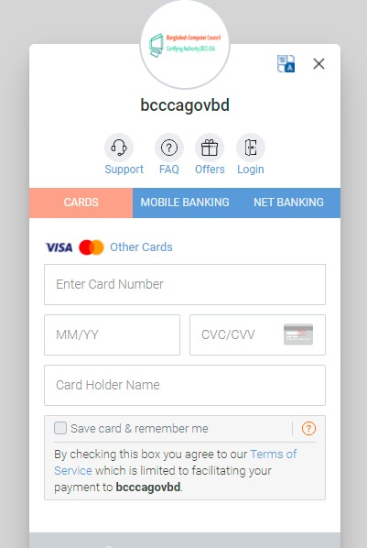
৭। ডাউনলোড SSL ক্লায়েন্ট ভিত্তিক সার্টিফিকেটঃ
পেমেন্ট করার পর বিসিসি সিএ কর্তৃপক্ষ থেকে অনুমোদনের অপেক্ষা করতে হবে ।
৮। পেমেন্ট করার পর বিসিসি সিএ কর্তৃপক্ষ থেকে অনুমোদন প্রাপ্তির পর গ্রাহক অনুমোদন প্রাপ্তি তিনটি(০৩) মেইল পাবেন । এই মেইলটি গ্রাহক তার বিসিসি সাইটে রেজিস্ট্রেশান করার সময় যে মেইলটি ব্যবহার করেছেন সে মেইলে পাবেন ।
মেইল প্রাপ্তির ধাপসমূহঃ
১ম ধাপঃ সফলভাবে অর্থপ্রাপ্তির মেইল নোটিফিকেশান
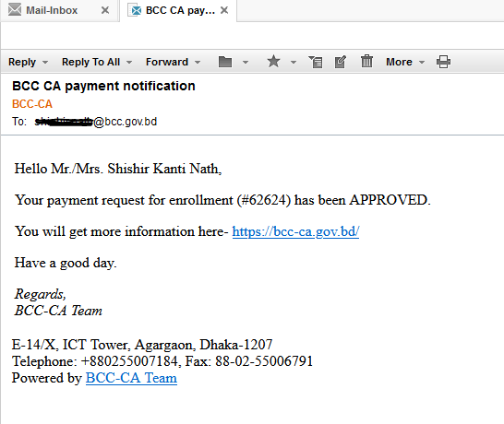
২য় ধাপঃ বিসিসি সিএ কর্তৃপক্ষ থেকে অনুমোদন প্রাপ্তির মেইল নোটিফিকেশান
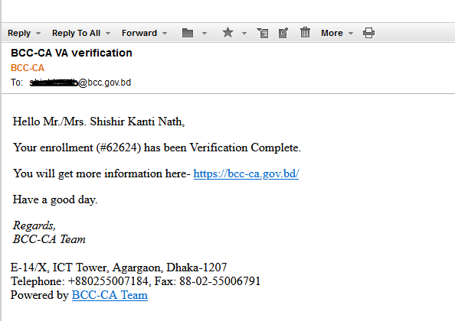
৩য় ধাপঃ সফলভাবে সব ধাপ সম্পন্ন হওয়ার মেইল নোটিফিকেশান এবং সার্টিফিকেট গ্রাহকের ল্যাপটপ অথবা কম্পিউটারে ইন্সটল করার মেইল নোটিফিকেশান ।
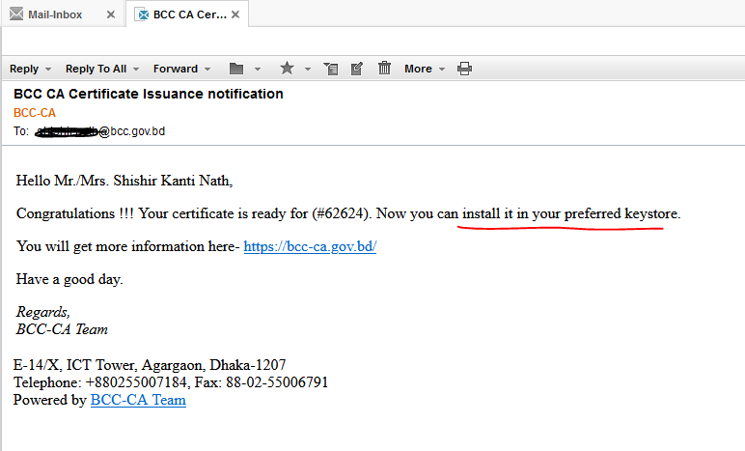
উপরোক্ত মেইল নোটিফিকেশান পাওয়ার পর বিসিসি সিএ এর সাইটে লগইন করুন আপনার username ও সেট করা পাসওয়ার্ড দিয়ে https://www.bcc-ca.gov.bd/login
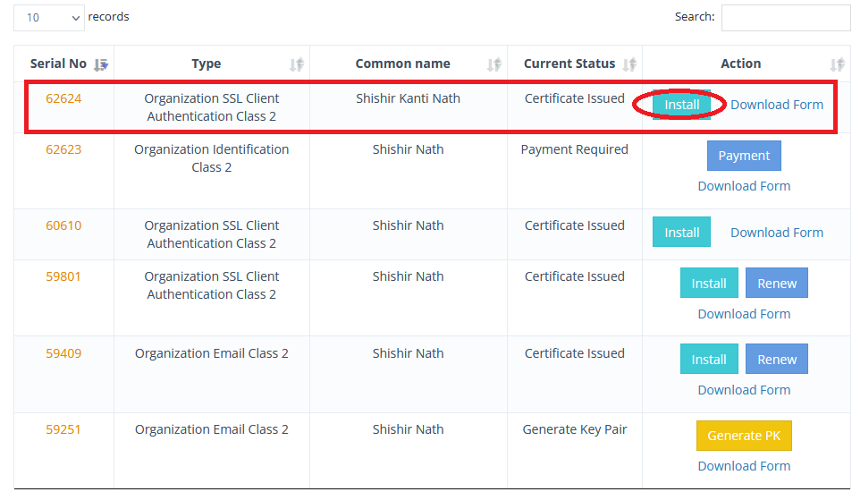
অনুমোদনের পর ডাউনলোড অপশন আসবে এবং গ্রাহকে যে ল্যাপটপ বা কম্পিউটারে VPN ইন্সটল করবে সে মেশিনে সার্টিফিকেট টি ডাউনলোড করতে হবে । ডাউনলোড বাটনে ক্লিক করলে Passphrase অপশন আসবে । এই অপশনে ৪ ডিজিটের চ্যালেঞ্জ Passphrase প্রদান করে ইন্সটল সম্পন্ন করুন ।
বিঃদ্রঃ
- প্রতিটি SSL সার্টিফিকেট প্রতি VPN ব্যবহারকারী ব্যবহার করতে হবে।
- বিসিসি সিএ প্রতিষ্ঠান কর্তৃক প্রদত্ত BCC CA Client ইন্সটল করা থাকতে হবে
- যদি আপনার সার্ভার এবং পরিষেবাগুলি আপনার বিক্রেতাদের(vendor/partner) দ্বারা রক্ষণাবেক্ষণ করা হয়, তাহলে আপনি আপনার বিক্রেতার (vendor/partner) পক্ষে SSL সার্টিফিকেটের জন্য আবেদন করতে হবে৷ আবেদন পত্রটি প্রতিষ্ঠানের অফিয়াল লেটার প্যাডে মূল সেবা ক্রেতা বা গ্রাহক বা প্রধান স্টেকহোল্ডার কর্তৃক অনুমোদিত হতে হবে ।
- উক্ত চিঠিতে vendor/partner এর নাম, পদবী, মোবাইল , প্রতিষ্ঠান কর্তৃক প্রদত্ত ইমেইল এবং এনআইডি নম্বর উল্লেখ করা থাকতে হবে।
- অনুমোদন পত্রে গ্রাহককে জাতীয় ডাটা সেন্টার ভিপিএন পরিষেবা ব্যবহার করার উদ্দেশ্য এবং জাতীয় ডাটা সেন্টার থেকে গ্রহিত পরিষেবার নাম এবং IP Address উল্লেখ করতে হবে।
- Vendor or Partner গ্রহণযোগ্যতা ফরমটি এবং ssl-vpn-customer-form.pdf ফাইলটি পূরন করে , স্ক্যান করা কপি জাতীয় ডাটা সেন্টার ইমেইল ( datacenter@bcc.net.bd) প্রেরণ করতে হবে । ইমেইল এর বিষয় বস্তু হবেঃ vpn activation for (প্রতিষ্ঠানের নাম)
- জাতীয় ডাটা সেন্টার প্রদত্ত seco-client ইন্সটল করা থাকতে হবে

- অন্যান্য নির্দেশিকাঃ
- জাতীয় ডাটা সেন্টার প্রদত্ত seco-client ইন্সটল করার নির্দেশিকা জানতে BCC VPN Installation Procedure.docx ফাইল পড়তে হবে ।
- seco-client ভিপিএন সফটওয়্যার ডাউনলোড লিংকঃ https://drive.egovcloud.gov.bd/index.php/s/9sI3SCfhFcGVKja

- জাতীয় ডাটা সেন্টার প্রদত্ত seco-client ইন্সটল করার seco-client সফটওয়্যার টি ওপেন করে সিএ প্রতিষ্ঠান কর্তৃক প্রদত্ত ডিজিটাল সার্টিফিকেট এর নামটি ssl-vpn-customer-form.pdf ফাইল এ লিপিবদ্ধ করতে হবে ।
- বিসিসি সিএ প্রতিষ্ঠান কর্তৃক প্রদত্ত BCC CA Client এবং ডিজিটাল সার্টিফিকেট ইন্সটল করতে User Manual_Class2_SSLClient_Keystore_Govt-V2.pdf ফাইল টির ইংলিশ ভার্সন পড়তে পারেন ।
- বিসিসি সিএ প্রতিষ্ঠান কর্তৃক প্রদত্ত BCC CA Client সফটওয়্যার ডাউনলোড লিংকঃ
https://www.bcc-ca.gov.bd/media/content/5001
https://www.bcc-ca.gov.bd/media/content/10019

জরুরী যোগাযোগঃ

- বিসিসি সিএ কর্তৃপক্ষ-এর মেইল ( support@bcc-ca.gov.bd ) এবং মোবাইল 01711486209
- জাতীয় ডাটা সেন্টার কর্তৃপক্ষ -এর মেইল ( datacenter@bcc.net.bd) এবং ফোন +8802-55006840 or +8801833303744

